# 多線互動敘事工作坊

# 學期創作計畫書

# 第三故事宇宙_第三創作小組

# 鍾思綺 0815424

# 郭乃綸 109613037

# 陳立恩 110950016

**一、故事時空背景**

故事延續初始故事宇宙議會的設定，從前有幾個青少年被不明組織抓到孤島上被迫互相廝殺或攜手合作生存下去，本次故事的主角為凱哥，其為我們故事的主角。

故事開始於凱哥從孤島上倖存下來的五年後，這時凱哥已經長大並開始經濟獨立了，當初的孤島擄人事件只有凱哥倖存，主導這次事件的組織按照約定用直升機將凱哥帶出孤島，並向他拋出橄欖枝，希望身為唯一倖存的「強者」凱哥可以成為他們的一員。但凱哥因為同伴之間互相殘殺及無法拯救同伴的折磨而感到心灰意冷，因此拒絕了組織各種的威逼利誘，堅持回到了自己的家鄉過平凡生活。

回到原本居住的家庭後，凱哥發現獨自撫養他長大的母親在他消失的那短時間裡已因病離世，現場還留有鄰居草草為她辦過後事的痕跡，雖然傷心欲絕但他還是決定堅強地繼續生活下去。

經過了之前在孤島上無法救下同伴的痛苦回憶及母親的死亡，凱哥放棄了成為一位軍人的想法，他找了一份運輸物流的司機工作並以此謀生，獨自困苦的生活。本以為自己就會這樣平平淡淡地度過一生，卻沒想到在五年後他在工作過程中無意發現組織已滲入政府高層，正在慢慢掌控整個國家運作！此時究竟是該繼續默默過生活涵是必須要站出來捍衛所有人民的權利，便成為了凱哥重要的抉擇。故事分支也由此展開，每一個選擇都可能會影響凱哥未來的人生發展及整個國家的命運。

* 我們的故事內容與原先故事宇宙並無太大關聯，但主要仍沿用了故事宇宙初始的人物及反派的組織設定、時空等基本資料，城市國家等地點設計則是與其他某一組別共用，其餘的新增條目基本上都是作為本組專用的。

**二、敘事小組新增之設定**

| 條目 | 性質/所屬類別 | 負責人 |
| --- | --- | --- |
| 國家 | 類別條目 | 乃綸 |
| 莊敬國 | 實例條目/國家 | 乃綸 |
| 城市 | 類別條目 | 乃綸 |
| 莊敬市 | 實例條目/城市 | 乃綸 |
| 卡貝諾市 | 實例條目/城市 | 思綺 |
| 龍岡 | 實例條目/城市 | 思綺 |
| 捷訊市 | 實例條目/城市 | 立恩 |
| 洛雨城 | 實例條目/城市 | 思綺 |
| 葵市 | 實例條目/城市 | 立恩 |
| 濱市 | 實例條目/城市 | 立恩 |
| 達利堡 | 實例條目/城市 | 乃綸 |
| 魯尼 | 實例條目/人物 | 立恩 |
| 錫奈爾 | 實例條目/人物 | 立恩 |
| 瑞拉 | 實例條目/人物 | 立恩 |
| 祈星 | 實例條目/人物 | 思綺 |
| 聖儀 | 實例條目/人物 | 思綺 |
| 威梁·華德 | 實例條目/人物 | 乃綸 |

* 「國家」後設資料模板

國家名稱：

| 基本資料 | |
| --- | --- |
| 佔地面積 |  |
| 人口 |  |
| 人口密度 |  |
| 首都 |  |
| 地理 | |
| 地貌 |  |
| 水文 |  |
| 氣候 |  |
| 社會人文 | |
| 貨幣 |  |
| 宗教 |  |
| 政治 | |
| 元首 |  |
| 最高行政機構 |  |

* 「城市」後設資料模板

城市名稱：

| 基本資料 | |
| --- | --- |
| 佔地面積 |  |
| 人口 |  |
| 人口密度 |  |
| 市中心 |  |
| 地理 | |
| 地貌 |  |
| 水文 |  |
| 氣候 |  |
| 特色 | |
| 產業 |  |
| 市象徵(市花、代表動物) |  |
| 政治 | |
| 市長 |  |
| 行政機構 |  |

**三、故事線**

目睹組織迫害人民後有兩個選項：一是*挺身而出*，二是*無視*，這裡將成為凱哥是否能面對心魔的分歧點。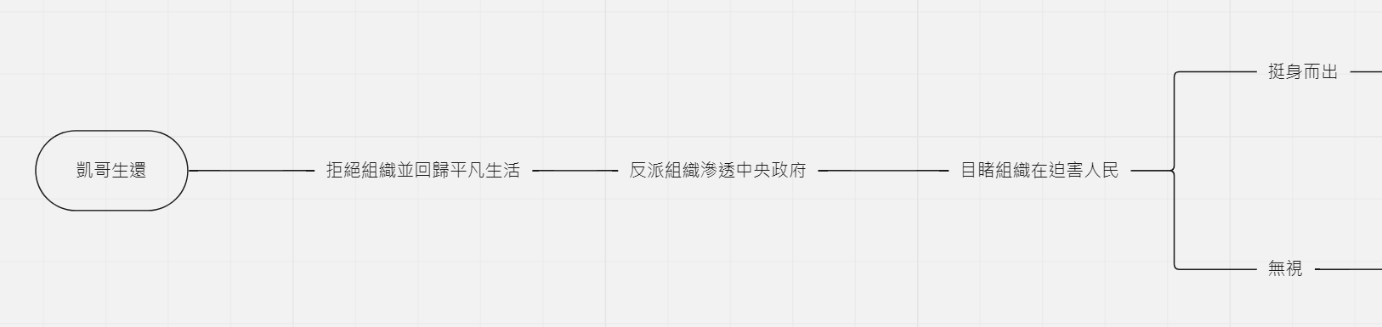

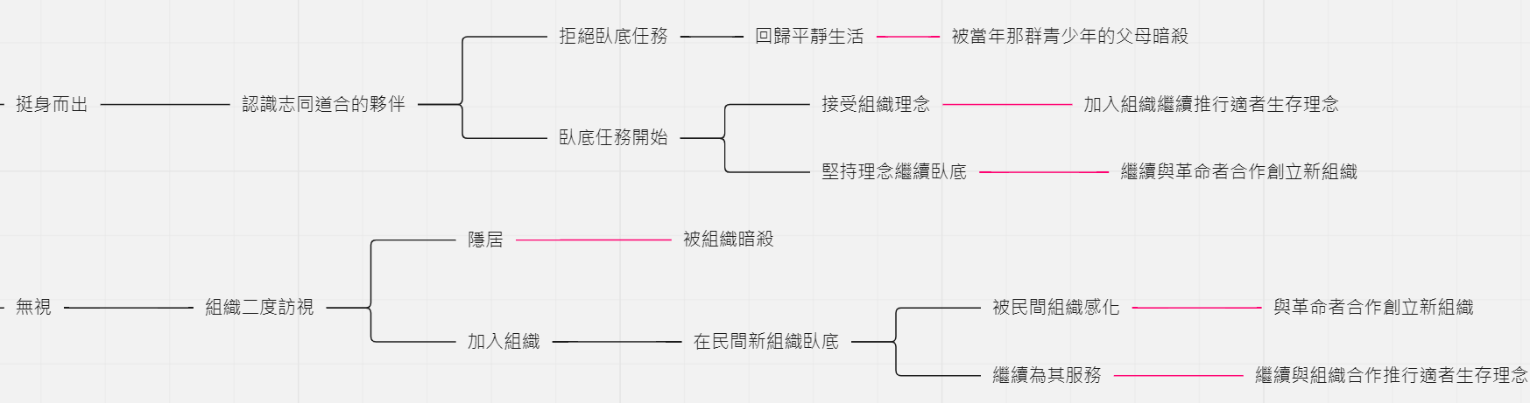

繼*挺身而出*與*無視*這兩個分線後，*選擇****挺身而出****的話將會認識到志同道合的夥伴*，這裡的劇情將會強制加入新革命組織去推翻反派的組織，選項有*拒絕或接受臥底任務*，***拒絕接受任務****的話會導向平靜生活的劇情，迎來被****暗殺的結局***；***接受任務****的話會導向維持革命理念或接受反派組織的選項，迎來****適者生存的結局****或****革命崛起結局***。

繼挺身而出與無視這兩個分線後，*選擇****無視****的話將會導向反派組織的訪視*，這裡可以選擇*隱居*或*加入反派組織*，*隱居的話將會導致****暗殺結局***，***加入組織****的話則會到革命派組織臥底*；*選擇****臥底****將會迎來被革命派感化或不動於衷繼續破壞革命派的選項，導致****加入革命派結局****或適****者生存的結局****。*

**四、分工狀況**

1.故事時空背景：思綺、乃綸

2.故事小組新增之設定：思綺、立恩、乃綸(詳見上表)

3.故事線：思綺